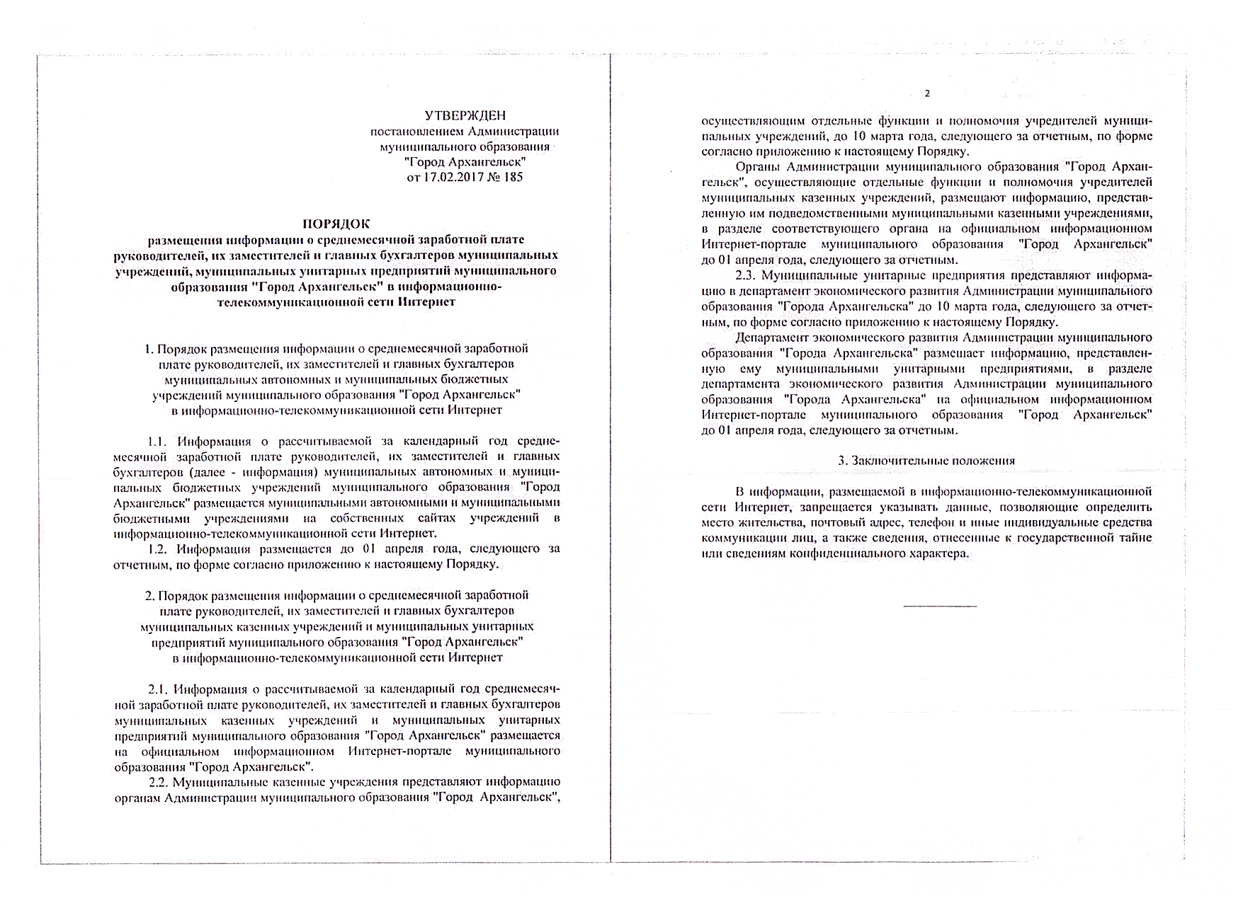

ПРИЛОЖЕНИЕ
к Порядку размещения информации
о среднемесячной заработной плате руководителей, их заместителей и главных бухгалтеров муниципальных учреждений, муниципальных унитарных предприятий муниципального образования "Город Архангельск" в информационно-телекоммуникационной сети Интернет

ИНФОРМАЦИЯ
о среднемесячной заработной плате
руководителей, их заместителей и главных бухгалтеров
____________МБОУ СШ № 8_____________________,
(наименование муниципального учреждения/ унитарного предприятия)
за 20_ 16_ год

№  п/п | Фамилия, имя, отчество | Должность | Среднемесячная заработная плата, руб.
1 | Башкардина Галина Николаевна | директор | 81557,96
2 | Потехина Елена Дмитриевна | Заместитель директора по учебно-воспитательной работе | 55707,46
3 | Корешкова Елена Аскаровна | Заместитель директора по учебно-воспитательной работе | 55707,46
4 | Колчина Лариса Сергеевна | Заместитель директора по внеклассной работе | 53759,16
5 | Рощина Ольга Васильевна | Заместитель директора по административно-хозяйственной работе | 54962,56
6 | Рыжова Татьяна Викторовна | Главный бухгалтер | 54714,25

___________

